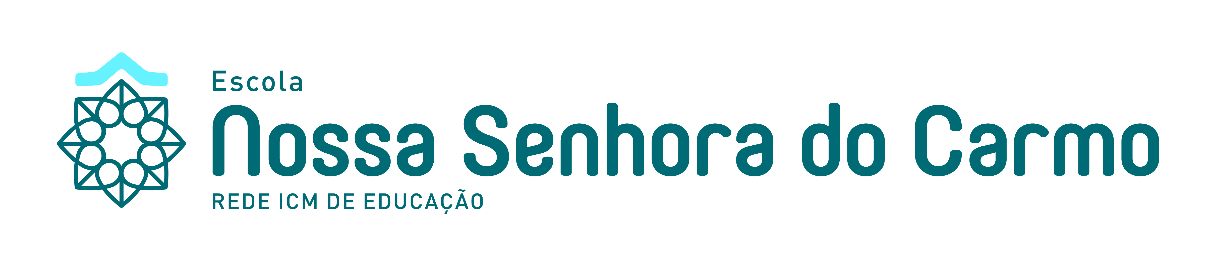
CNPJ 92.812.049/0064 - 40
Rua General Sezefredo - 365 - Realengo
21715060 - Rio de Janeiro - RJ
Fone: (21) 24015947 / 33327208

MATERNAL I

DEVE CONTER DIARIAMENTE NA MOCHILA DA CRIANÇA PARA USO INDIVIDUAL – IDENTIFICADOS COM NOME DO(A) ALUNO(A)
01 Muda de roupa - será utilizada diante de alguma eventualidade
01 Saco para roupa suja
01 Toalha
01 Sabonete líquido
01 Copo com tampa para beber água
01 Toalha pequena para uso no lanche
.Para os alunos que utilizam fraldas, manter a quantidade necessária na mochila para as trocas realizadas na Escola
.Lenços umedecidos
.Pomada para assadura
.Chupeta – se usar – com protetor
ESTOJO DE USO DIÁRIO
Borracha
Lápis preto jumbo nº 2
Apontador com depósito
Caixa de giz de cera com 12 cores - Meu primeiro Giz (GIZÃO)
MATERIAL ESCOLAR PARA USO DO/A ALUNO/A
(DEVERÁ SER ENTREGUE NA ESCOLA NO DIA DA 1ª REUNIÃO DE PAIS)
01 Caderno de desenho capa dura (GRANDE)
01 Pasta ofício plástica transparente fina (QUALQUER COR)
01 Pacote de papel Criative colorido
01 Bloco de papel branco desenho 140gr A3
01 Pote de guache 250 ml (BRANCO)
01 Pacote de palito de picolé (LARGO)
01 Pote de massinha de modelar SOFT 500 g
100 folhas de A4 (QUALQUER COR)
01 Tubo de cola branca 90g
01 Pincel chato nº 14
02 Folhas de cartolina (01 branca e 01 colorida)
01 Folha de lixa nº 60 – cor preta
02 Folhas de emborrachado EVA (QUALQUER COR)
10 Sacos de celofane tamanho A4 25x35cm
10 Sacos de celofane tamanho 10x15cm
01 Rolo de fita crepe
01 Saco de olho de boneca móvel grande
01 Camisa do responsável antiga/usada para pintura
50cm de contact transparente
01 Caixa de Clips colorido

